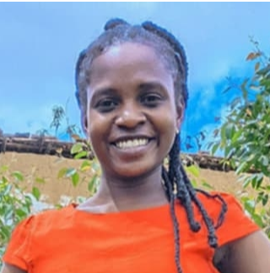

DIPLOMES
2023 | Fianarantsoa-Madagascar
Licence en Chimie généraliste
Faculté des sciences à l’université de Fianarantsoa

2019 | Toamasina-Madagascar

Baccalauréat série C
Lycée Toamasina II

2016 | Toamasina-Madagascar

BEPC
Collège AKANY Tsarakolo

DIPLOMAS Y HOBBIES

Formaciones : Diplomados, Congresos, xxxxxxxxxx xxxxxx xxxxxxxxx xxxxxxxxxxxxxxxxx
Hobbies: xxxxxxxxxxxxxxxxxxxxxxxxxxxxxx


RAVAOHARISOA Justine

LANGUES
PROFIL
Sexe : Féminin
Date et lieu de naissance : 29 novembre 2000 à Fanandrana-Constantine-Toamasina II
Adresse : Andrainjato - FIANARANTSOA

Malagasy : Langue maternelle

Français : Lu,parlé, écrit

Anglais : Lu,parlé, écrit

EXPERIENCES PROFESSIONNELLES
CONTACT

2025 | Stagiaire en contrôle de qualité des eaux de forage
ONG TANINTSIKA - TOLONGONA FIANARANTSOA

2024 | Stagiaire en contrôle de qualité des eaux
(Attestation fin de stage)
JIRAMA FARAFATY-TOAMASINA

2024 | Stagiaire en contrôle de qualité des eaux
(Attestation fin de stage)
JIRAMA-FIANARANTSOA

2024 | Observation des microalgues vert présent dans l’eau du cité universitaire Andrainjato - Fianarantsoa
Laboratoire Biologique d’hôpital Tambohobe – FIANARANTSOA

2023 | Fabrication de parfum à partir de l’huile essentielle de géranium
Mini-projet pour l’obtention du diplôme de Licence – Université de Fianarantsoa

2018 | Sensibilisation pour l’importance de l’eau potable
FITAMA – TOAMASINA

+261 38 44 425 34

ravaoharisoajustine@gmail.com

Fianarantsoa, Madagascar




- Football
- Lecture
CENTRES D’INTÉRÊT
- Travail en équipe
- Capacité d’adaptation
- Sens de l’organisation
- Force de proposition
- Sens de la communication

SAVOIR ÊTRE

- Word
- Excel
COMPÉTENCES INFORMATIQUE

FORMATIONS PROFESSIONNELLES
2022 | Leadership
VONDRONA FIRAISANKINA – FIANARANTSOA

2022 | Développement personnel
VONDRONA FIRAISANKINA – FIANARANTSOA

2017 | Environnement
PARC IVOLOINA – TOAMASINA

